
Nr. 1/2024
Buletin electronic periodic pentru membrii asociaţi ai UCECOM
Editat de Direcția Relații Instituționale, Promovare și Asistență Programe

- Directorul General al ACI, implicat în pregătirile pentru Anul Internațional al Cooperativelor 2025


În decembrie 2023, Adunarea Generală a Națiunilor Unite, prin rezoluția sa privind cooperativele în dezvoltarea socială, a cerut proclamarea unui alt An Internațional al Cooperativelor în 2025.

În prima lună a acestui an, directorul general al ACI, Jeroen Douglas, însoțit de directorul de politici, Joseph Njuguna, a vizitat sediul Națiunilor Unite din New York pentru a avea discuții strategice și a planifica Anul Internațional al Cooperativelor și al Organizației Națiunilor Unite în 2025.

Rezultatele concrete ale acestor întâlniri includ stabilirea unei foi de parcurs pentru lansarea Anului Internațional al Cooperativelor, subliniind unele dintre domeniile cheie de atenție care ar avea un impact cu rezultate măsurabile pentru cooperative și pașii care trebuie întreprinși de părțile interesate implicate.
Factorii interesați cheie, ACI dar și consilierul la Misiunea Permanentă a Mongoliei în cadrul ONU, Ulziibaaya Vangasuren au lucrat în colaborare pentru a stabili planurile pentru Anul Internațional. Mongolia este statul membru al Națiunilor Unite care a promovat rezoluția care a cerut proclamarea anului 2025 ca An Internațional al Cooperativelor și Rezoluțiile „Cooperativele în dezvoltarea socială” din 1992. Lansarea oficială a Anului Internațional a fost discutată și propusă să aibă loc în cadrul Conferinței globale a ACI programată pentru 25-30 noiembrie 2024, marcând o etapă crucială în procesul de planificare.
Deliberările s-au concentrat, de asemenea, pe stabilirea obiectivelor prioritare, a temei și a sloganului care va ghida sărbătoarea anuală a cooperativelor la nivel global. În timp ce ACI este în contact cu Națiunile Unite în timpul acestui proces, ONU va stabili tema, sigla și cronologia.

Directorul general ACI și-a exprimat recunoștința pentru discuțiile productive și incluzive care au avut loc în cadrul acestor întâlniri, subliniind angajamentul tuturor părților implicate de a face din Anul Internațional al Cooperativelor un succes răsunător.

În timp ce lumea așteaptă cu nerăbdare 2025, Anul Internațional al Cooperativelor promite să fie o ocazie importantă, reunind cooperative, guverne, societatea civilă și alte părți interesate pentru a sărbători realizările, a aborda provocările și a încuraja colaborarea pentru un viitor mai durabil și mai echitabil.

- Cooperatives Europe solicită includerea modelelor de afaceri cooperatiste în inițiativele europene în domeniul educației

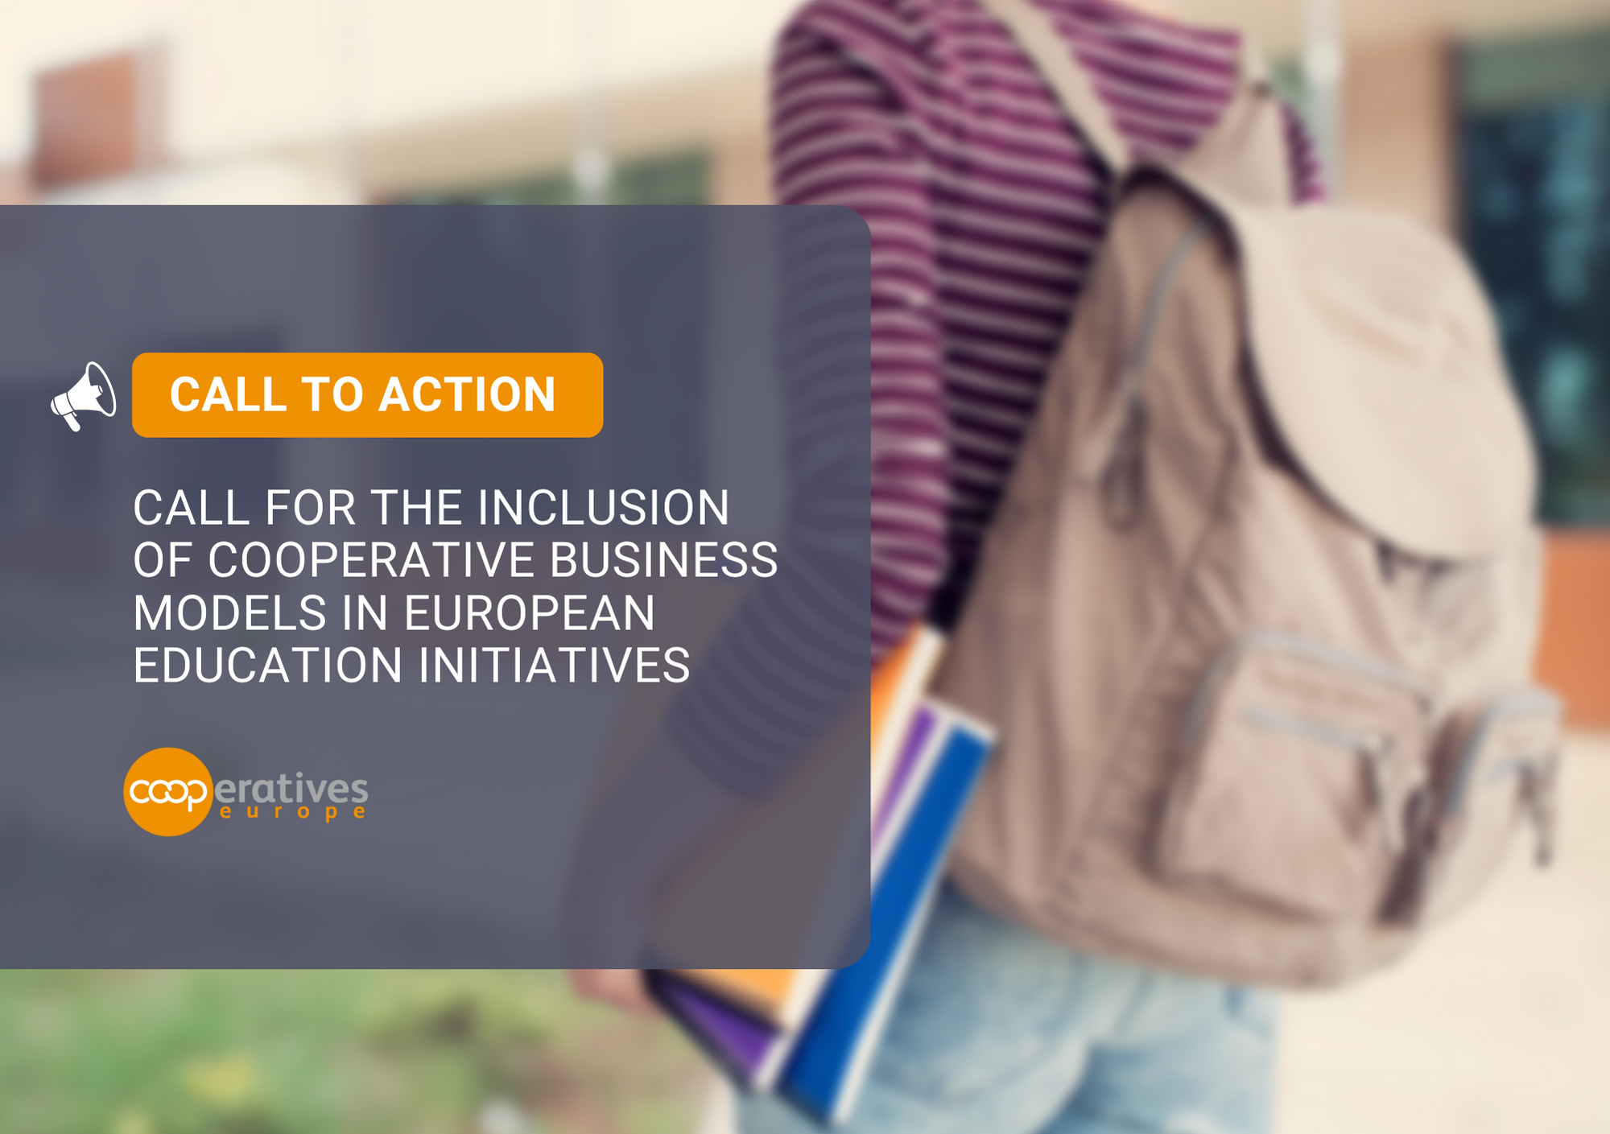
În Uniunea Europeană, sistemele educaționale trec adesea cu vederea diversitatea modelelor de afaceri, inclusiv modelul cooperatist, toate acestea meritând o atenție egală. Recunoașterea acestor modele ar permite generațiilor mai tinere să descopere idei de afaceri bazate pe valori care răspund simultan nevoilor economice și sociale.

Prin urmare, mișcarea cooperatistă europeană îndeamnă Comisia să țină seama de dimensiunea cooperativă și de pluralitatea modelelor de afaceri în general în programele și inițiativele sale legate de educație.

- Incluziunea educațională: Cooperatives Europe pledează pentru includerea modelelor de afaceri cooperatiste și a valorilor și principiilor acestora la toate nivelurile de educație.
- Antreprenoriat și inovare: inițiativa subliniază importanța integrării antreprenoriatului în programele cheie ale UE, cum ar fi Erasmus+, aliniindu-se la obiectivele UE de creativitate, inovare și creștere favorabilă incluziunii.
- Colaborare: Cooperatives Europe subliniază necesitatea parteneriatelor între instituțiile de învățământ și sectorul cooperatist pentru a stimula o înțelegere practică a modelelor de afaceri cooperative.
- Un apel la acțiune: Cooperatives Europe își propune să surprindă accentul pus de Comisia Europeană asupra rolului esențial al cooperativelor și, mai larg, asupra spectrului de modele de afaceri din programele școlare și de învățământ superior. Sublinierea acestor modele ar putea contribui în mod semnificativ la obiectivul general al politicii UE în domeniul educației, de a spori creativitatea, inovația și spiritul antreprenorial.

- Explorarea modelului cooperatist – dialog cu designerii de modă africani

Pe 31 ianuarie, Centrul de Comerț Internațional (ITC), Banca Africană de Export-Import (Afreximbank) și Alianța Cooperatistă Internațională (ACI) au lansat un dialog consultativ cu creatorii de modă africani pentru a explora posibilitățile de a crea un colectiv de modă panafrican. organizat într-o cooperativă. Potrivit unui sondaj, 83% dintre creatorii de modă africani ar dori să se reunească sub o umbrelă de tip cooperatist.

Această primă întâlnire a pus bazele unui studiu de fezabilitate pentru un colectiv de modă panafrican bazat pe principii cooperatiste care reflectează asupra nevoilor și contextului sectorului și asupra posibilelor cadre juridice.

În cadrul întâlnirii, reprezentanții ACI, ACI Africa și CICOPA au prezentat modelul de afaceri cooperatist și au îndrumat participanții cu privire la tipurile de cooperative care ar putea răspunde mai bine nevoilor creatorilor de modă africani.
Inspirația a venit de la Asociația Femeilor Liber Profesioniste (SEWA) din India, Smart din Belgia și Doc Servizi din Italia. Reprezentanți ai acestor cooperative au explicat beneficiile concrete pe care le oferă cooperativele membrilor lor. Importanța social-economică a industriei modei din Africa a fost evidențiată de Khanyi Mashimbye, de la Afreximbank. Ea a menționat că crearea unei cooperative poate sprijini în special femeile, tinerii și artiștii pentru a îmbunătăți condițiile de muncă și a reduce sărăcia.

- Pot cooperativele de sănătate să transforme sistemele de sănătate?

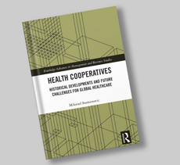
Sistemele de sănătate de astăzi se confruntă cu numeroase provocări complexe care necesită soluții inovatoare. O astfel de soluție este posibilitatea ca cooperativele de sănătate să acționeze ca şi catalizatori ai transformării în sistemul de sănătate. O nouă monografie de cercetare analizează acest subiect în detaliu, examinând potențialul cooperativelor de sănătate ca entități influente în viitorul asistenței medicale. În plus, monografia prezintă mai multe studii de caz ale cooperativelor orientate spre sănătate, demonstrând diversitatea și flexibilitatea lor în operațiuni.

În era provocărilor complexe în domeniul sănătății, se pune întrebarea: Cooperativele de sănătate pot fi catalizatorii transformării sistemului de sănătate? Această monografie de cercetare explorează potențialul cooperativelor de sănătate ca entități influente în viitorul asistenței medicale. În ciuda progreselor, sistemele de sănătate încă au nevoie de ajutor pentru durabilitate, egalitate, terapii costisitoare și diverse alte segmente.

- Monitorul Cooperatist Mondial - Ediția 2023

Alianța Cooperatistă Internațională (ACI) și Institutul European de Cercetare pentru Întreprinderile Cooperative și Sociale (Euricse) au lansat un nou Monitor Cooperatist Mondial (MCM). Acest raport prezintă clasamentul Top 300 al celor mai mari cooperative și mutuale din lume, precum și clasamente sectoriale specifice. Groupe Crédit Agricole din Franța își menține poziția de top la nivel global, urmat de grupul de retail REWE din Germania, la fel ca în clasamentele de anul trecut.

AA / AA

